Филиал МБОУ «Первомайская средняя общеобразовательная школа»
в селе Староклёнское

Конспект урока математики
на тему «Повторение пройденного»

Учебник Г.В. Дорофеева
«Математика», 3 класс, 2013г.

Автор: учитель начальных классов
Фролова Татьяна Николаевна

Тема урока: «Повторение пройденного ».

( стр. учебника 67-70)

Целевые установки урока (планируемые результаты)

Предметные. В совместной деятельности с учителем закрепить умения: решать задачи; объяснять и обосновывать выбранное решение задачи; выполнять сложение и вычитание чисел в пределах 100, работать с геометрическим материалом.
Метапредметные:

регулятивные:
- Отработать вычислительные навыки, умение решать текстовые задачи изученных видов, умение работать с геометрическими фигурами, подготовить учащихся к контрольной работе; Развивать логическое мышление;
познавательные:
- осуществлять поиск нужной информации, используя материал учебника и сведения, полученные от учителя; использовать различные способы кодирования учебной информации (рисунки, математические выражения);
- коммуникативные: использовать простые речевые средства для общения на уроке; читать вслух и про себя текст учебника; участвовать в диалоге и коллективном обсуждении при решении задач; работать в паре при выполнении заданий из электронного приложения к учебнику по данной теме; отвечать на вопросы учителя.

Личностные:
- элементарные навыки самооценки и самоконтроля результатов своей учебной деятельности; адекватная оценка результатов своей учёбы, понимание причин успеха или неуспеха;
- положительное отношение к учёбе в школе, к предмету математики;
- осознанное выполнение правил и норм школьной жизни; элементарные навыки этики поведения;
- осознавать важность и необходимость бережного отношения к окружающему миру, развивать речь учащихся, воображение; творческие способности;
- воспитывать умение работать в команде;
- развивать умения наблюдать и сравнивать.

Оборудование: набор геометрических фигур, карточки с задачами.
I Организационный момент
Ученик: Привет, друзья! Сегодня в школе
Большой и интересный день.
Мы приготовили весёлый
Наш школьный праздник
Дети: КВН!
Учитель: Этот КВН сейчас
Науке посвящается,
Что математикой у нас
С любовью называется.
Она поможет воспитать
Такую точность мысли,
Чтоб в нашей жизни всё понять,
Измерить и исчислить.
- Разделимся на 2 команды: «Ромашки», «Муравьи». Не забудьте взять с собой быстроту, находчивость, смекалку.
II Представление команд
«Ромашки» Мы отвечаем дружно,
И здесь сомнений нет.
Сегодня будет дружба,
Владычицей побед.
« Муравьи» И пусть сильней кипит борьба,
Сильней соревнованье.
Успех решает не судьба,
А только наши знанья.
- За каждый правильный ответ команда получает жетон. Выиграет команда, набравшая больше жетонов.
- Выберите капитанов команд.

III Работа над темой урока
1. Конкурс: «Разминка». «Арифметический диктант»
- Если команда не знает ответа, то отвечает другая команда.
Для команды « Ромашки»
- На сколько единиц 25 больше19?
- Какие числа от 20 до 30 делятся на 3?
- Какое число уменьшили в 5 раз, если получили 4?
- Чему равен один из множителей, если другой множитель равен 8, а произведение равно 0?
- Найди частное и разность чисел 60 и 30.
Для команды «Муравьи»
- Какое число увеличили в 3 раза, если получили 24?
- Какие числа от 10 до 20 делятся на 2?
- Назови двузначное число, у которого в разряде единиц записана цифра 6 и которое делится на 4.
- Сумму чисел 18 и 12 уменьши в 3 раза.
- Найди произведение и сумму чисел 10 и 4.

2. Конкурс: «Вычисляй-ка».
- Запишите примеры в тетрадь. Вычислите удобным способом. Соедините стрелочкой с ответом.
Примеры и ответы для каждой команды написаны на доске. Решив примеры в тетради, участники команд выбегают к доске и соединяют выражение с ответом.
«Ромашки»

2+19+8 28
80-(24+6) 83
(40+8)-20 30
3+17+9 29
26+4+53 29
(34+8)-12 50
« Муравьи»

18+7+5 80
95-(35+8) 35
25+6+4 15
75-(48+12) 30
34+6+40 9
39-(19+11) 52

Вы, ребята, все устали,
Много думали, считали,
Уже пора и отдохнуть
Физкультминутка: танец маленьких утят.
3. Конкурс: «Реши задачи» (используются задачи из учебника, с.67 -70)
- Каждая команда должна решить задачи, которые есть у каждого игрока. Задачи для каждой команды разные. Внутри команды одинаковые задачи. Обсуждайте решение, запишите решение в тетрадь. За каждую правильно решённую задачу команда получает жетон.
«Ромашки»
- В корзине лежит 16 яблок, груш в 2 раза меньше, чем яблок, а слив столько, сколько груш и яблок вместе. Сколько всего яблок, груш и слив в корзине?
- Один рабочий изготовил 50 деталей, а другой – на 10 деталей меньше. Все изготовленные детали разложили поровну в 3 ящика. Сколько деталей в 1 ящике?
- На пошив одного плаща требуется 5м ткани. Хватит ли 18м ткани на пошив 3 таких плащей?

«Муравьи»
- Девочка купила 3 блокнота, по 6 рублей каждый, и 2 одинаковых карандаша. За всю покупку она заплатила 28 рублей. Сколько стоит один карандаш?
- На стоянке было 12 легковых машин, грузовых машин – в 4 раза меньше, чем легковых, а мотоциклов – в 5 раз меньше, чем легковых и грузовых машин вместе. Сколько мотоциклов было на стоянке?
- В одном куске было 6м ткани, а в другом – 12м. Из всей ткани сшили костюмы. Сколько получилось костюмов, если на каждый пошло по 3м ткани

4. Конкурс: «Геометрический»
1) - У каждой команды в конверте есть геометрические фигуры. Из геометрических фигур составить фигуру по одному животному (кот и лиса).
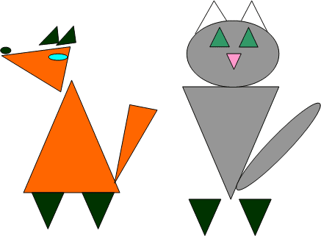
2) Ну а сейчас задание для внимательных и сообразительных игроков. Каждая команда получает чертёж, с изображением геометрических фигур. Найдите, сколько спряталось треугольников, на чертеже у каждой команды.
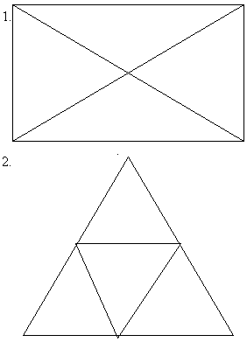

5.Конкурс капитанов
Капитаны команд решают примеры, которые записаны на доске.
2*6 18:9 14:7+8 (23-9):2
5*4 12:4 4*4 – 9 (16+14)*3
4*3 16:8 0*5 + 27 (57 – 49):4
3*6 18:2 16:4 + 6 (24-6):3
4*3 21:3 3*3 – 6 (26 + 14)*2
9*2 20:4 0*4 + 16 (62 – 54):2

В это время остальные учащиеся выполняют №8,с.68
«Выполни измерения и найди периметр фигуры в сантиметрах»
IV Подведение итога урока
Вот закончилась игра,
Результат узнать пора
Кто же лучше всех трудился,
И в КВНе отличился?
- Сколько жетонов у каждой команды? Все сегодня молодцы! Поздравляю вас.
V Рефлексия
-Оцените свою работу на уроке.
Учитель оценивает работу учеников и вручает всем дипломы.

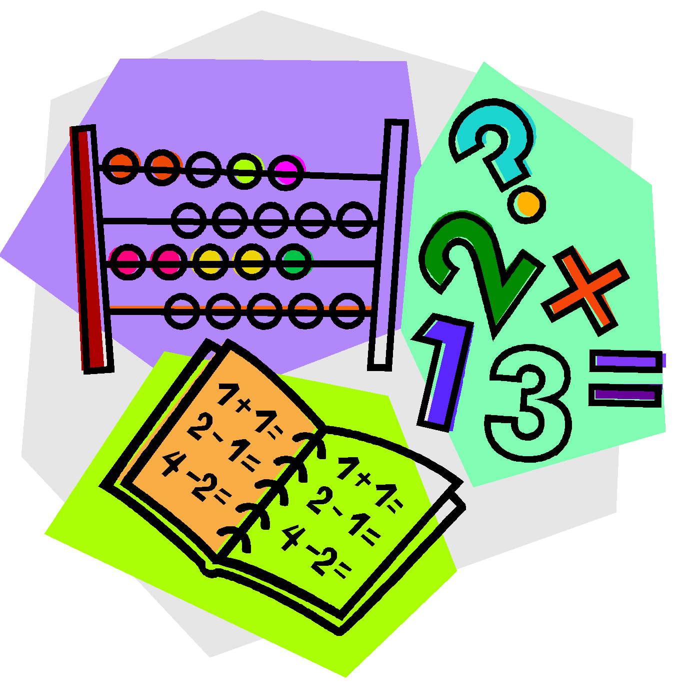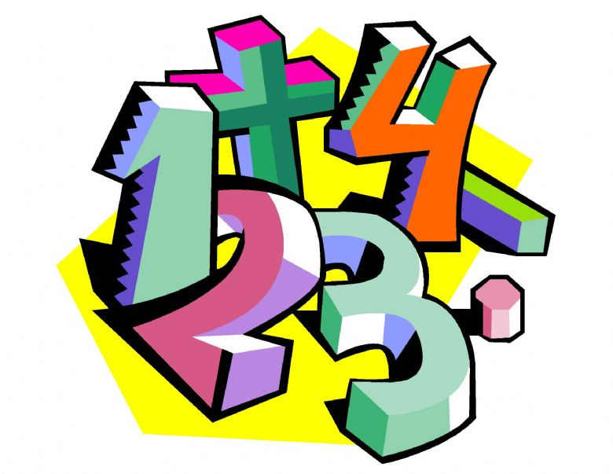



Гимн математике
Ученики читают:
Чтоб водить корабли
Чтобы в небо взлететь
Надо многое знать,
И при этом, и при том,
Вы заметьте-ка,
Очень важная наука
МА-те-ма-ти-ка!

Почему корабли
Не садятся на мель,
А по курсу идут
Сквозь туман и метель?
Потому что, потому что,
Вы заметьте-ка
Капитанам помогает
МА-те-ма-ти-ка!

Чтоб врачом, моряком
Или летчиком стать.
Надо прежде всего
Математику знать.
И на свете нет профессий
Вы заметьте-ка,
Где бы вам не пригодилась
Математика!

Звучит мелодия песни «Голубой вагон» В. Шаинского
Дети поют:

Чтобы космонавтом, инженером стать,
Чтоб водить машины, корабли,
Математику на пять нам нужно знать,
На уроках быть всем впереди.

Припев:

Учимся, учимся
Мы решать и считать,
Нам интересно все,
Все нам надо знать.
Думаем, думаем,
Как учеными стать,
Будем таланты
Все мы развивать!

